浮梁县水利局2025年度部门决算

目 录

第一部分 浮梁县水利局概况

一、部门主要职责

二、机构设置及人员情况

第二部分 2025年度部门决算表

一、收入支出决算总表

二、收入决算表

三、支出决算表

四、财政拨款收入支出决算总表

五、一般公共预算财政拨款支出决算表

六、一般公共预算财政拨款基本支出决算表

七、政府性基金预算财政拨款收入支出决算表

八、国有资本经营预算财政拨款支出决算表

九、财政拨款“三公”经费支出决算表

十、国有资产占用情况表

第三部分 2025年度部门决算情况说明

一、收入决算情况说明

二、支出决算情况说明

三、财政拨款支出决算情况说明

四、一般公共预算财政拨款基本支出决算情况说明

五、财政拨款“三公”经费支出决算情况说明

六、机关运行经费支出情况说明

七、政府采购支出情况说明

八、国有资产占用情况说明

九、预算绩效情况说明

第四部分 名词解释

第五部分 附件

注：本报告因金额单位转换原因可能存在尾数误差。

第一部分 浮梁县水利局概况

一、部门主要职能
浮梁县水利局是浮梁县人民政府水行政管理和水行政执法工作的主管部门。其主要职责是：
（一）负责《中华人民共和国水法》、《中华人民共和国水土保持法》和《中华人民共和国防洪法》等法律的组织实施和监督检查；组织起草有关水利工作的规范性文件，拟定全县水利工作的发展战略和中长期规划，并组织实施。
（二）统一管理全县水资源，在全县范围内对水资源实行统一规划和统一调配；组织国民经济和社会发展规划、重大建设项目的水资源和防洪的论证及审批工作；发布全县水资源公报；组织实施取水许可、水资源有偿使用、水资源论证和防洪论证制度，指导开展水资源有偿使用工作；发布全县水资源公报。
（三）主管全县节约用水工作，编制节约用水规划，拟定节约用水措施，制定有关标准，组织、指导和监督节约用水工作。
（四）负责统一管理全县城乡供水、排水的行业指导工作。
（五）负责水资源开发利用保护的有关法律法规和标准，拟定水资源开发利用保护规划。监测江河湖库的水质，审定水域纳污能力，提出水功能区的划分和水环境治理的意见并组织实施。
（六）组织、实施水政监察和水行政执法，协调并仲裁部门间和乡镇间的水事纠纷。
（七）拟定水利行业的经济调节措施，对各项水利资金的使用进行监督和管理；组织征收法律、法规规定相关规费。
（八）组织编制、审查水利工程建设项目建议书和可行性报告；监督国家和部省颁发的水利行业技术标准和水利工程规程、规范的实施；负责组织和协调建设项目中涉及水利设施的配套工作；负责水利方面的科技工作。
（九）主管全县河道、水库、滩涂等水域、岸线以及各类水利工程的管理、保护和综合开发工作；对全县水利工程建设进行行业管理，组织建设和管理具有控制性的或跨乡镇的重要水利工程；组织指导水利工程的安全监督；负责涉水建设项目审查；负责禁止河道采砂。
（十）指导农村水利工作。组织开展灌排工程建设与改造。指导农村饮水安全工程建设管理工作，指导节水灌溉有关工作。指导农村水利改革创新和社会化服务体系建设。指导农村水能资源开发、小水电改造和水电农村电气化工作。
（十一）承担县水土保持委员会的日常工作，负责全县水土保持工作；研究制定水土保持的工程措施防治规划，组织水土流失的监测和综合防治，负责水土保持监督执法和水土保持防治费、水土保持生物设施补偿费的征收。
（十二）负责落实综合防灾减灾规划相关要求，组织编制洪水干旱防治规划和防护标准、重要江河湖泊和重要水工程的防御洪水抗御旱灾调度以及应急水量调度方案，按程序报批并组织实施；承担防御洪水应急抢险的技术支撑工作；承担台风防御期间重要水工程调度工作。
（十三）负责河湖长制日常工作，组织开展河湖长制工作的全面推行、督察、督办。
（十四）负责局机关、直属单位的机构编制、人事管理、劳动工资、职称评聘等工作，对局国有资产进行管理，指导水利行业职工队伍建设。
（十五）指导全县水利系统党的建设、党风廉政建设、作风建设。
（十六）承办县委、县政府交办的其他事项。

二、机构设置及人员情况
纳入本套部门决算汇编范围的单位共1个，包括：
序号 | 单位名称 | 预算级次
1 | 浮梁县水利局本级 | 县级

浮梁县水利局（本级）设立 1个内设机构：浮梁县水利工程管理中心。
本部门年末编制人数28人，实有人数27人，离退休人员0人（不含由养老保险基金发放养老金的离退休人员），临聘人员6人。由养老保险基金发放养老金的离退休人员27人。

第二部分 2025年度部门决算表

收入支出决算总表
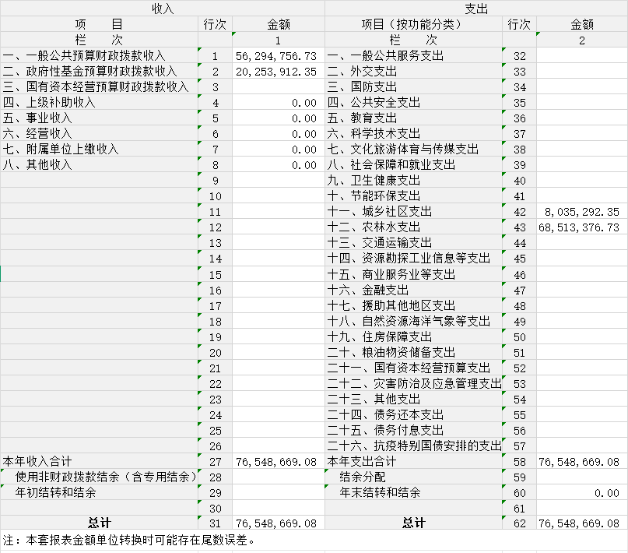

收入决算表
公开02表
部门：浮梁县水利局 | 2025年度 | 金额单位：万元
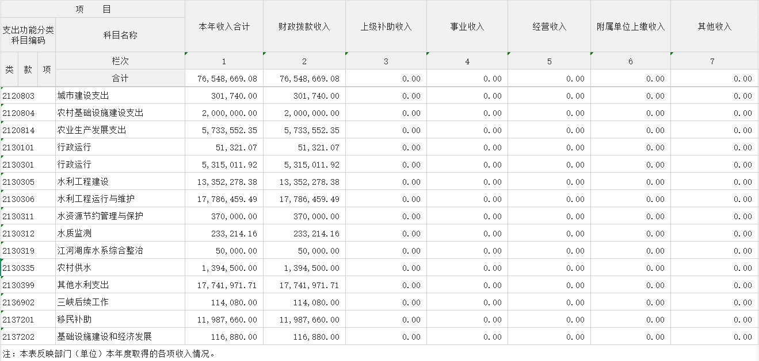

支出决算表
公开03表
部门：浮梁县水利局 | 2025年度 | 金额单位：万元
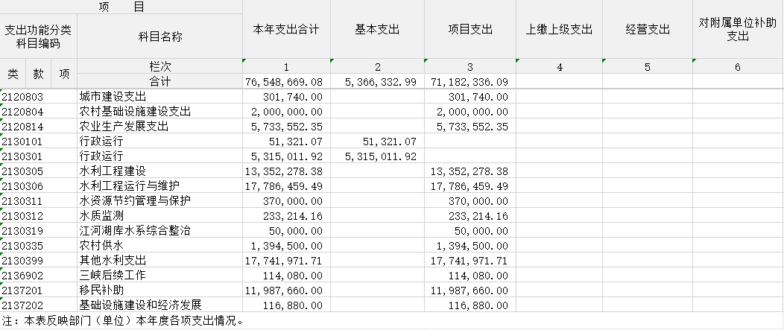

财政拨款收入支出决算总表
公开04表
部门：浮梁县水利局 | 2025年度 | 金额单位：万元
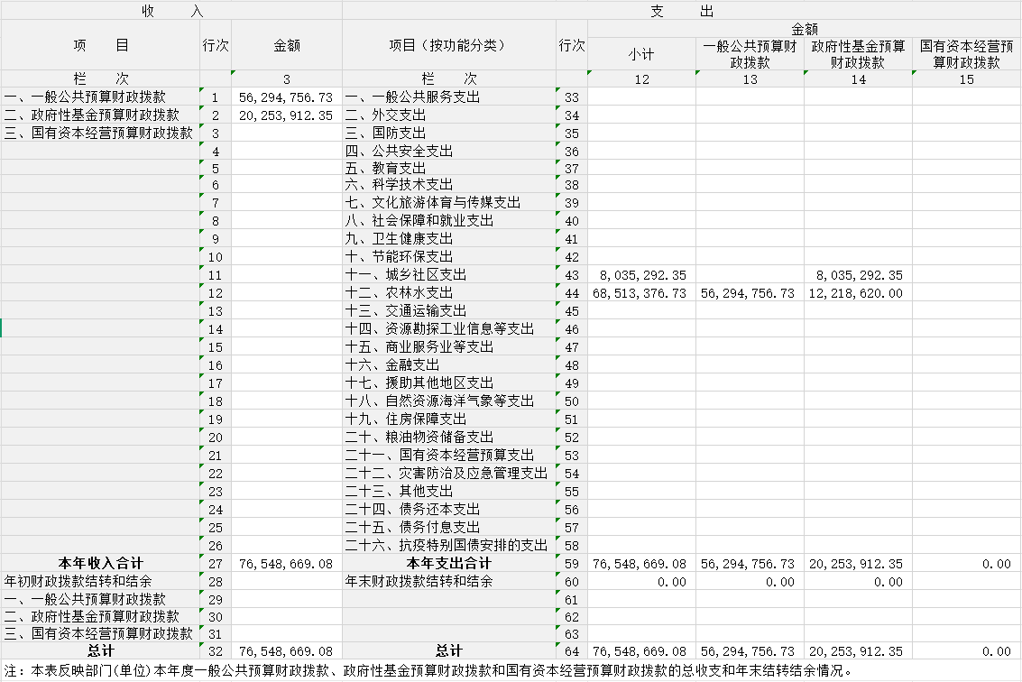

一般公共预算财政拨款支出决算表
公开05表
部门：浮梁县水利局 | 2025年度 | 金额单位：万元
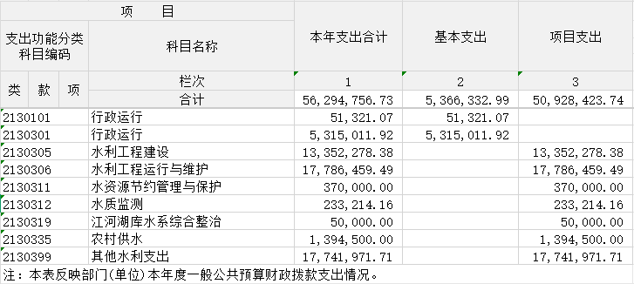

一般公共预算财政拨款基本支出决算表
公开06表
部门：浮梁县水利局 | 2025年度 | 金额单位：万元

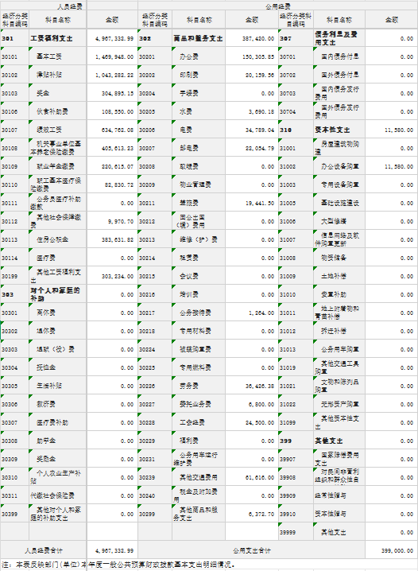

政府性基金预算财政拨款收入支出决算表
公开07表
部门：浮梁县水利局 | 2025年度 | 金额单位：万元
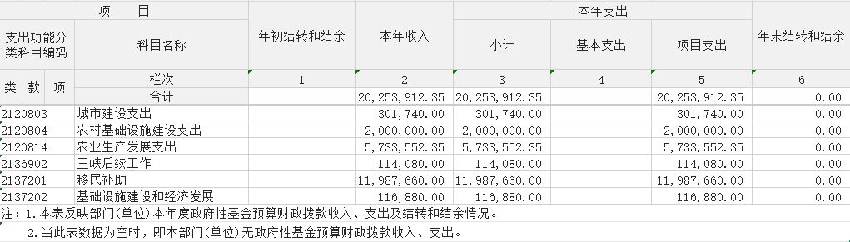

国有资本经营预算财政拨款支出决算表
公开08表
部门：浮梁县水利局 | 2025年度 | 金额单位：万元

项 目 |  |  |  | 合计 | 基本支出 | 项目支出
支出功能分类科目编码 |  |  | 科目名称 | 合计 | 基本支出 | 项目支出
类 | 款 | 项 | 栏次 | 1 | 2 | 3
类 | 款 | 项 | 合计 | 0 | 0 | 0
注：1.本表反映部门(单位)本年度国有资本经营预算财政拨款支出情况。
2.当此表数据为空时，即本部门(单位)无国有资本经营预算财政拨款支出。

财政拨款“三公”经费支出决算表
公开09表
部门：浮梁县水利局 | 2025年度 | 金额单位：万元

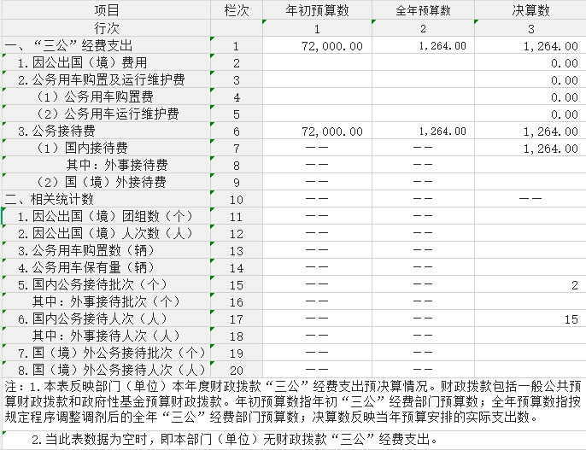

国有资产占用情况表
公开10表
部门：浮梁县水利局 | 2025年度 | 单位：台、辆、套
项 目 |  |  | 栏次 | 决算数
一、车辆数合计(台、辆) |  |  | 1 | 0
1.副部（省）级及以上领导用车 |  |  | 2 | 0
2.主要负责人用车 |  |  | 3 | 0
3.机要通信用车 |  |  | 4 | 0
4.应急保障用车 |  |  | 5 | 0
5.执法执勤用车 |  |  | 6 | 0
6.特种专业技术用车 |  |  | 7 | 0
7.离退休干部服务用车 |  |  | 8 | 0
8.其他用车 |  |  | 9 | 0
二、单价100万元（含）以上设备（不含车辆）(台、套) |  |  | 10 | 0
注：1.本表反映截至2025年12月31日，部门(单位)占用的国有资产情况。
2.当本表数据为空时，即本部门（单位）无相关资产。

第三部分 2025年度部门决算情况说明

一、收入决算情况说明
1.收入决算情况。

（1）收入构成情况。

收入总额7654.87万元。按资金性质分，财政拨款收入总额占100.00%，非财政拨款收入总额占0.00%。按收入项目分，年初结转和结余占0.00%，使用非财政拨款结余（含专用结余）占0.00%，一般公共预算财政拨款收入占73.54%，政府性基金预算财政拨款收入占26.46%，国有资本经营预算财政拨款收入占0.00%，上级补助收入占0.00%，事业收入占0.00%，经营收入占0.00%，附属单位上缴收入占0.00%，其他收入占0.00%。

（2）收入与预算对比分析。
①年初结转和结余。年初结转和结余0.00万元，与年初预算相差-3646.22万元。其中财政拨款结转和结余0.00万元，与年初预算相差-3646.22万元，主要原因是（此处请补充内容） ；非财政拨款结转和结余0.00万元，与年初预算相差0.00万元。
②使用非财政拨款结余（含专用结余）。使用非财政拨款结余（含专用结余）0.00万元，与年初预算相差0.00万元。
③本年收入。本年收入7654.87万元，比年初预算增加7052.44万元，增长1170.66%。
——本年财政拨款收入。本年财政拨款收入7654.87万元，比年初预算增加7052.44万元，增长1170.66%。其中：一般公共预算财政拨款收入5629.48万元，比年初预算增加5027.04万元，增长834.46%，执行中主要的调整事项是部分水利专项资金是后续下达，为列入年初预算；政府性基金预算财政拨款收入2025.39万元，比年初预算增加2025.39万元，执行中主要的调整事项是部分水利专项资金是后续下达，未列入年初预算；国有资本经营预算财政拨款收入0.00万元，与年初预算持平。
——本年非财政拨款收入。本年非财政拨款收入0.00万元，与年初预算持平。其中：上级补助收入0.00万元，与年初预算持平；事业收入0.00万元，与年初预算持平；经营收入0.00万元，与年初预算持平；附属单位上缴收入0.00万元，与年初预算持平；其他收入0.00万元，与年初预算持平。
- 收入与上年对比分析。
- 本年收入7654.87万元，比上年减少4047.48万元，下降34.59%。

①本年财政拨款收入。本年财政拨款收入7654.87万元，比上年减少4047.48万元，下降34.59%。其中：一般公共预算财政拨款收入5629.48万元，比上年减少3487.72万元，下降38.25%，主要原因是本年水利项目资金减少；政府性基金预算财政拨款收入2025.39万元，比上年减少559.76万元，下降21.65%，主要原因是本年水利基金项目资金减少；国有资本经营预算财政拨款收入0.00万元，与上年持平。
②本年非财政拨款收入。本年非财政拨款收入0.00万元，与上年持平。其中：上级补助收入0.00万元，与上年持平；事业收入0.00万元，与上年持平；经营收入0.00万元，与上年持平；附属单位上缴收入0.00万元，与上年持平；其他收入0.00万元，与上年持平。

二、支出决算情况说明
1.支出决算情况。

（1）支出构成情况。

本年支出7654.87万元。按资金性质分，本年财政拨款支出占100.00%，非财政拨款支出占0.00%；按支出项目分，基本支出占7.47%，项目支出占92.53%，上缴上级支出占0.00%，经营支出占0.00%，对附属单位补助支出占0.00%。

（2）支出与预算对比分析。

本年支出7654.87万元，与全年预算的差额0.00万元。

①基本支出。基本支出571.83万元，与全年预算的差额0.00万元。其中：人员经费499.02万元，与全年预算的差额0.00万元；公用经费72.81万元，与全年预算的差额0.00万元。

②项目支出。项目支出7083.04万元，与全年预算的差额0.00万元。
③经营支出等支出。经营支出等支出0.00万元。其中：上缴上级支出0.00万元，与全年预算的差额0.00万元，完成全年预算的0.00%；经营支出0.00万元，与全年预算的差额0.00万元，完成全年预算的0.00%;对附属单位补助支出0.00万元，与全年预算的差额0.00万元，完成全年预算的0.00%。

（3）支出与上年对比分析。
本年支出7654.87万元，比上年减少4047.48万元，下降34.59%。

①基本支出。基本支出571.83万元，比上年减少19.24万元，下降3.25%。其中：人员经费499.02万元，比上年减少15.02万元，下降2.92%，主要原因是人员减少；公用经费72.81万元，比上年减少4.22万元，下降5.47%，主要原因是人员减少和厉行节约。

②项目支出。项目支出7083.04万元，比上年减少4028.25万元，下降36.25%，主要原因是本年水利项目资金减少。
③经营支出等支出。经营支出等支出0.00万元，与上年持平。其中：上缴上级支出0.00万元，与上年持平；经营支出0.00万元，与上年持平；对附属单位补助支出0.00万元，与上年持平。

三、财政拨款支出决算情况说明
本部门2025年度财政拨款本年支出决算数7654.87万元，本年财政拨款收入7654.87万元，比年初预算增加7052.44万元，增长1170.66%。其中：一般公共预算财政拨款收入5629.48万元，比年初预算增加5027.04万元，增长834.46%，执行中主要的调整事项是部分水利专项资金是后续下达，为列入年初预算；政府性基金预算财政拨款收入2025.39万元，比年初预算增加2025.39万元，执行中主要的调整事项是部分水利专项资金是后续下达，未列入年初预算，按部门预算支出经济分类科目分，各项支出如下：
支出经济分类科目 | 支出金额（万元） | 其中：财政拨款安排 |  | 比上年增减（%）
支出经济分类科目 | 支出金额（万元） | 支出金额（万元） | 占比（%） | 比上年增减（%）
工资福利支出 | 499.02 | 499.02 | 100.00 | -1.39
商品和服务支出 | 1867.37 | 1867.37 | 100.00 | -12.58
对个人和家庭的补助 | 1122.81 | 1122.81 | 100.00 | -2.45
债务利息及费用支出 | 0.00 | 0.00 | 0.00 | 0.00
资本性支出（基本建设） | 0.00 | 0.00 | 0.00 | 0.00
资本性支出 | 4165.67 | 4165.67 | 100.00 | -47.33
对企业补助（基本建设） | 0.00 | 0.00 | 0.00 | 0.00
对企业补助 | 0.00 | 0.00 | 0.00 | 0.00
对社会保障基金补助 | 0.00 | 0.00 | 0.00 | 0.00
其他支出 | 0.00 | 0.00 | 0.00 | 0.00
合计 | 7654.87 | 7654.87 | 100.00 | -34.59

四、一般公共预算财政拨款基本支出决算情况说明
本部门2025年度一般公共预算财政拨款基本支出536.63万元，其中：
（一）工资福利支出496.73万元，比上年减少9.33万元，下降1.84%，主要原因：人员减少。
（二）商品和服务支出39.9万元，比上年减少34.81万元，下降46.59%，主要原因：厉行节约。
（三）对个人和家庭补助支出0万元，比上年减少7.98万元，下降100.00%，主要原因：遗属补助本年列入了其他工资福利支出科目。
（四）资本性支出1.16万元，比上年减少1.16万元，下降50%。主要原因：厉行节约，落实习惯过紧日子要求。

五、财政拨款“三公”经费支出决算情况说明

（1）财政拨款“三公”经费支出情况。

——与预算对比分析。财政拨款“三公”经费支出0.13万元，完成全年预算的100.00%。其中：因公出国（境）费0.00万元，完成全年预算的0.00%；公务用车购置费0.00万元，完成全年预算的0.00%；公务用车运行维护费0.00万元，完成全年预算的0.00%；公务接待费0.13万元。

——与上年对比分析。财政拨款“三公”经费支出0.13万元，比上年减少2.42万元，下降95.03%。其中：因公出国（境）0个团组计0人次，因公出国（境）费0.00万元，与上年持平；购置公务用车0辆，公务用车购置费0.00万元，与上年持平；年末保有公务用车0辆，公务用车运行维护费0.00万元，与上年持平；国内公务接待2批次计15人次，公务接待费0.13万元，比上年减少2.42万元，下降95.03%，变动的主要原因是严格落实公务接待管理规定，“无公函不接待”减少非必要支出。

六、机关运行经费支出情况说明
本部门2025年度机关运行经费预算数39.9万元，决算数为39.9万元（其中：办公费16.19万元，水费0.37万元，电费3.48万元，邮电费2.21万元，差旅费1.94万元，其他交通费6.16万元，印刷费2.02万元，公务接待费0.13万元，委托业务费0.68万元，劳务费3.64万元，工会经费2.45万元，其他商品和服务支出0.64万元），完成年初预算数的100%；主要原因：厉行节约，严格按预算执行。

七、政府采购支出情况说明
本部门2025年度政府采购支出总额383.7万元，其中：政府采购服务支出383.7万元。授予中小企业合同金额383.7万元，占政府采购支出总额的100%，其中：授予小微企业合同金额3.83万元，占授予中小企业合同金额的100%。

八、国有资产占用情况说明
截至2025年12月31日，本部门共有车辆0辆（台），其中：副部（省）级及以上领导用车0辆、主要负责人用车0辆、机要通信用车0辆、应急保障用车0辆、执法执勤用车0辆、特种专业技术用车0辆、离退休干部服务用车0辆、其他用车7辆，其他用车主要是历史遗留的未处置的车辆。本部门单价100万元（含）以上设备（不含车辆）0台（套）。

九、预算绩效情况说明

（一）绩效管理工作开展情况。
根据预算绩效管理要求，我部门组织对纳入2025年度部门预算范围的二级项目55个全面开展绩效自评，共涉及资金 10958.57万元，其中，55个项目评价结果为“优”，0个项目评价结果为“良”，0个项目评价结果为“中”，0个项目评价结果为“差”。
组织对1个项目开展了部门评价，项目名称为：浮梁县建溪水胡宅至南村段治理建设工程绩效评价报告。从评价情况看，2025年浮梁县建溪水胡宅至南村段治理建设工程项目组织规范、立项依据充分，项目执行情况较好，实施效果得到了良好的体现。
组织开展部门整体支出绩效评价，涉及政府预算资金11496.04万元，评价结果为“ 优 ”。从评价情况看，本部门预算执行情况良好，各项支出均按照预算计划执行，未出现超支现象。在经济效益方面，本部门通过优化资源配置、加强成本控制等措施，有效提高了预算资金的使用效率。在社会效益方面，本部门积极履行职责，为社会发展做出了积极贡献。

（二）部门决算中项目绩效自评情况。
对照省财政厅、水利厅下达的2025年度中央水利发展资金和省级水利专项资金预算文件、任务计划文件，以及县财政局、水利局联合上报的本县2025年度水利发展资金和省级水利专项资金绩效目标申报文件，对项目的实施情况、资金使用情况、投资效益情况等绩效指标进行自评，形成中央水利发展资金绩效自评报告。县财政局负责绩效评价资金数据的复核及结果的认定，县水利局负责绩效评价具体组织工作。最后由两家联合上报市财政局、市水利局。
根据对2025年上报的绩效目标计划与已实施完成的绩效目标任务值对比，本年度的中央水利发展资金及省级水利专项资金绩效目标全部按计划实施完成，没有未完成绩效目标或超出绩效目标较多的情况。我县2025年水利发展资金及省级水利专项资金项目总体执行情况良好，资金管理规范，如期完成经济效益、社会效益、生态效益等各项指标，项目实施成效显著。自评得分97.8分。
对中央和省级水利发展资金绩效评价结果应用，主要考虑有以下几种方式：一是评价结果反馈和督促整改；二是评价结果公开，报告上报后将在县政府网站公开；三是评价结果运用与预算安排相结合；四是将评价结果纳入水利改革绩效考核。
浮梁县水利局（本级）项目支出绩效自评表见附件。

（三）部门评价项目绩效评价情况。
浮梁县建溪水胡宅至南村段治理建设工程绩效评价报告见附件。

第四部分 名词解释

一、收入科目
财政拨款：财政拨款的资金主要来源于本级政府的财政收入。
二、支出科目
基本支出：基本支出是指各部门、各单位为保障其机构正常运转、完成日常工作任务所发生的支出，包括人员经费和公用经费。‌ 基本支出是部门支出预算的组成部分，通常是行政事业单位为保障其机构正常运转和完成日常工作任务而编制的年度基本支出计划‌。
项目支出：项目支出是指行政单位为完成特定的工作任务或事业发展目标，在基本的预算支出以外，财政预算专项安排的支出。‌ 这是指部门为完成制定的工作任务或事业发展目标，在基本支出预算之外的用于年度支出计划‌。
三、相关专业名词
（一）“三公”经费：是指用财政拨款安排的因公出国（境）费、公务用车购置及运行维护费和公务接待费。其中，因公出国（境）费反映单位公务出国（境）的国际旅费、国外城市间交通费、住宿费、伙食费、培训费、公杂费等支出；公务用车购置及运行维护费反映单位公务用车车辆购置支出（含车辆购置税、牌照费），按规定保留的公务用车燃料费、维修费、过桥过路费、保险费、安全奖励费用等支出；公务接待费反映单位按规定开支的各类公务接待（含外宾接待）支出。
（二）机关运行经费：是指用财政拨款安排的为保障行政单位（包括参照公务员法管理的事业单位）运行用于购买货物和服务的各项资金，包括办公费、印刷费、邮电费、差旅费、会议费、福利费、日常维修费、专用材料及一般设备购置费、办公用房水电费、办公用房取暖费、办公用房物业管理费、公务用车运行维护费以及其他费用。

